В Е С Т Н И К
Гандичевского сельсовета

№ 2 18.01.2024

Совместный печатный орган администрации и Совета депутатов Гандичевского сельсовета

Правила
при соблюдении мер пожарной безопасности
в связи с неблагоприятными погодными условиями.

1.В случае аварийного отключения электроэнергии, необходимо отключить бытовые электроприборы от сети;

2.После восстановления электроэнергии не спешите включать электроприборы, убедитесь в стабильности напряжения в сети;

3.При использовании источников света с открытым пламенем строго соблюдайте меры пожарной безопасности, не оставляйте источники с открытым пламенем без присмотра, не размещайте вблизи легковоспламеняющихся предметов;

4.В случае использования источников резервного электропитания ( подвижных электростанций, электрических генераторов) обеспечить соблюдение обязательных требований пожарной безопасности и инструкции эксплуатации завода изготовления;

5.При аварийном отключении электроэнергии не оставлять несовершеннолетних детей без присмотра. Не поручать малолетним детям надзор за источником света с открытым пламенем.

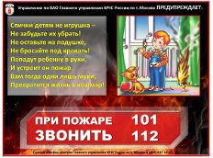

Учредитель: Администрация Гандичевского сельсовета
Ответственный исполнитель: Богданова Т.В

